

**О внесении дополнений в решение Теректинского районного маслихата от 31 марта 2021 года № 4-2 "Об утверждении Плана по управлению пастбищами и их использованию по Теректинскому району на 2021-2022 годы"**

Решение Теректинского районного маслихата Западно-Казахстанской области от 6 сентября 2022 года № 25-1

      Теректинский районный маслихат РЕШИЛ:

      1. Внести в решение Теректинского районного маслихата "Об утверждении Плана по управлению пастбищами и их использованию по Теректинскому району на 2021-2022 годы" от 31 марта 2021 года № 4-2 (зарегистрировано в Реестре государственной регистрации нормативных правовых актов под № 6904) следующие дополнения:

      план по управлению пастбищами и их использованию по Теректинскому району на 2021-2022 годы, утвержденный вышеуказанным решением дополнить:

      подпунктом 7-1) следующего содержания:

      "7-1) карту с обозначением внешних и внутренних границ и площадей пастбищ, необходимых для удовлетворения нужд населения для выпаса сельскохозяйственных животных личного подворья, в зависимости от местных условий и особенностей, согласно приложениям 78, 79, 80, 81, 82, 83, 84, 85, 86, 87, 88, 89, 90, 91 и 92 к настоящему Плану;";

      следующими приложениями: 78, 79, 80, 81, 82, 83, 84, 85, 86, 87, 88, 89, 90, 91 и 92.

      2. Настоящее решение вводится в действие по истечении десяти календарных дней после дня его первого официального опубликования.

|  |  |
| --- | --- |
| *Секретарь Теректинского районного маслихата* | *А. Нургалиев* |

|  |  |
| --- | --- |
|  | Приложение 78 к Плану по управлению пастбищами и их использованию по Теректинскому району на 2021-2022 годы |

**Карта с обозначением внешних и внутренних границ и площадей пастбищ, необходимых для удовлетворения нужд населения для выпаса сельскохозяйственных животных личного подворья, в зависимости от местных условий и особенностей**

**Акжаикский сельский округ**

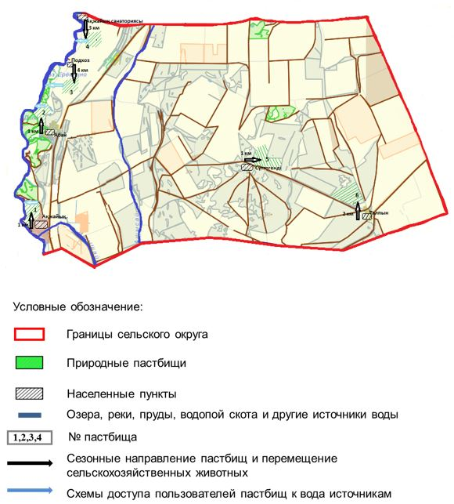

|  |  |
| --- | --- |
|  | Приложение 79 к Плану по управлению пастбищами и их использованию по Теректинскому району на 2021-2022 годы |

**Карта с обозначением внешних и внутренних границ и площадей пастбищ, необходимых для удовлетворения нужд населения для выпаса сельскохозяйственных животных личного подворья, в зависимости от местных условий и особенностей**

**Аксогумский сельский округ**

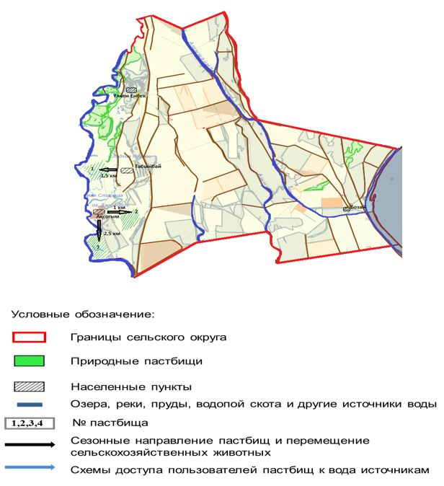

|  |  |
| --- | --- |
|  | Приложение 80 к Плану по управлению пастбищами и их использованию по Теректинскому району на 2021-2022 годы |

**Карта с обозначением внешних и внутренних границ и площадей пастбищ, необходимых для удовлетворения нужд населения для выпаса сельскохозяйственных животных личного подворья, в зависимости от местных условий и особенностей**

**Аксуатский сельский округ**

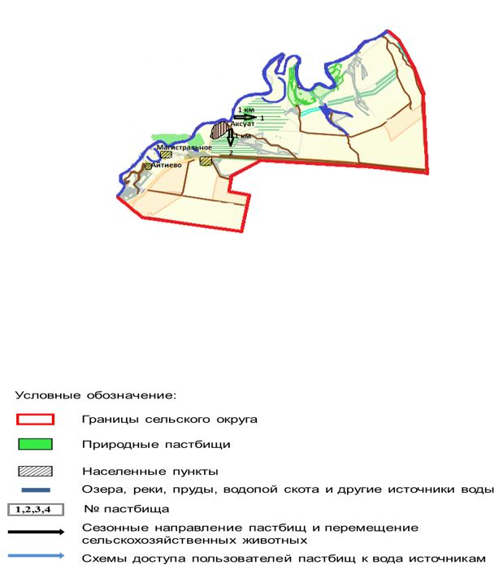

|  |  |
| --- | --- |
|  | Приложение 81 к Плану по управлению пастбищами и их использованию по Теректинскому району на 2021-2022 годы |

**Карта с обозначением внешних и внутренних границ и площадей пастбищ, необходимых для удовлетворения нужд населения для выпаса сельскохозяйственных животных личного подворья, в зависимости от местных условий и особенностей**

**Анкатинский сельский округ**

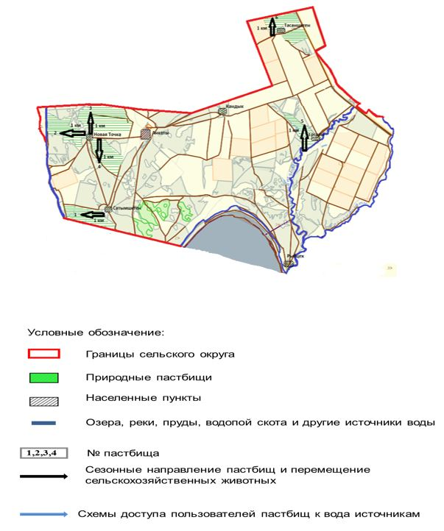

|  |  |
| --- | --- |
|  | Приложение 82 к Плану по управлению пастбищами и их использованию по Теректинскому району на 2021-2022 годы |

**Карта с обозначением внешних и внутренних границ и площадей пастбищ, необходимых для удовлетворения нужд населения для выпаса сельскохозяйственных животных личного подворья, в зависимости от местных условий и особенностей**

**Богдановский сельский округ**

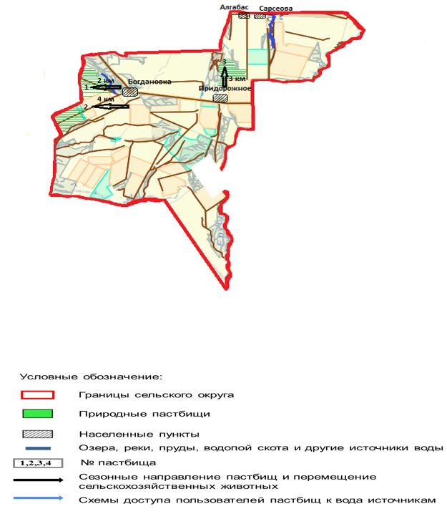

|  |  |
| --- | --- |
|  | Приложение 83 к Плану по управлению пастбищами и их использованию по Теректинскому району на 2021-2022 годы |

**Карта с обозначением внешних и внутренних границ и площадей пастбищ, необходимых для удовлетворения нужд населения для выпаса сельскохозяйственных животных личного подворья, в зависимости от местных условий и особенностей**

**Долинский сельский округ**

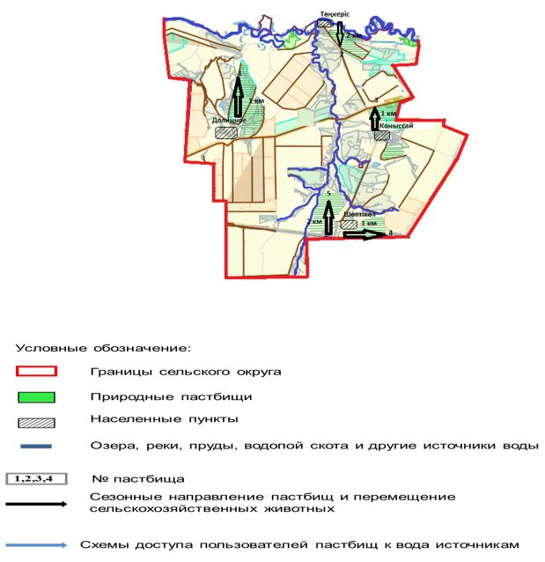

|  |  |
| --- | --- |
|  | Приложение 84 к Плану по управлению пастбищами и их использованию по Теректинскому району на 2021-2022 годы |

**Карта с обозначением внешних и внутренних границ и площадей пастбищ, необходимых для удовлетворения нужд населения для выпаса сельскохозяйственных животных личного подворья, в зависимости от местных условий и особенностей**

**Новопавловский сельский округ**

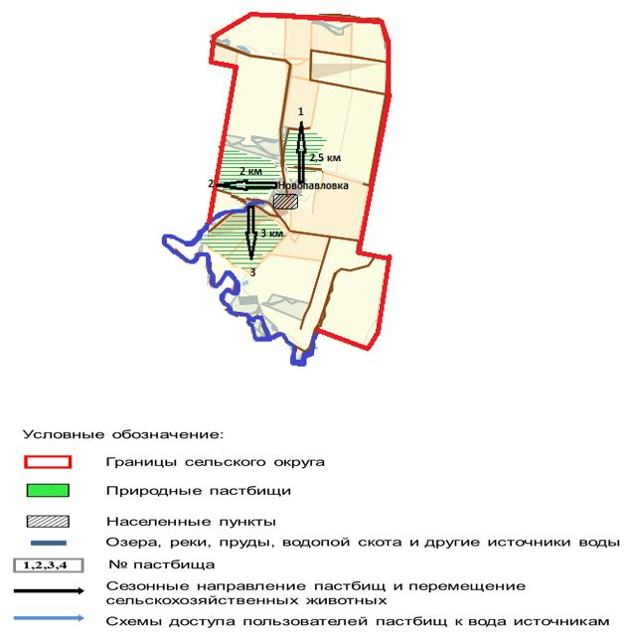

|  |  |
| --- | --- |
|  | Приложение 85 к Плану по управлению пастбищами и их использованию по Теректинскому району на 2021-2022 годы |

**Карта с обозначением внешних и внутренних границ и площадей пастбищ, необходимых для удовлетворения нужд населения для выпаса сельскохозяйственных животных личного подворья, в зависимости от местных условий и особенностей**

**Подстепновский сельский округ**

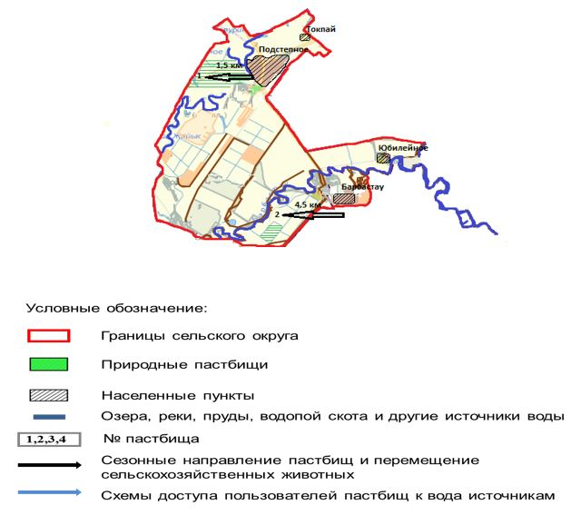

|  |  |
| --- | --- |
|  | Приложение 86 к Плану по управлению пастбищами и их использованию по Теректинскому району на 2021-2022 годы |

**Карта с обозначением внешних и внутренних границ и площадей пастбищ, необходимых для удовлетворения нужд населения для выпаса сельскохозяйственных животных личного подворья, в зависимости от местных условий и особенностей**

**Покатиловский сельский округ**

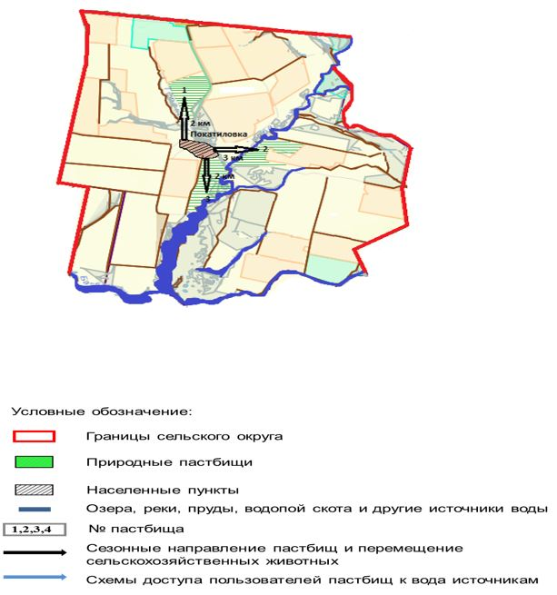

|  |  |
| --- | --- |
|  | Приложение 87 к Плану по управлению пастбищами и их использованию по Теректинскому району на 2021-2022 годы |

**Карта с обозначением внешних и внутренних границ и площадей пастбищ, необходимых для удовлетворения нужд населения для выпаса сельскохозяйственных животных личного подворья, в зависимости от местных условий и особенностей**

**Приреченский сельский округ**

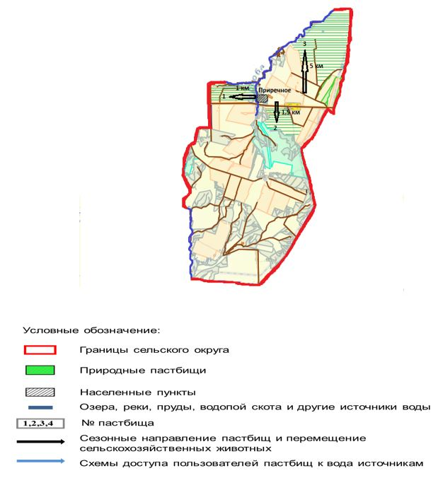

|  |  |
| --- | --- |
|  | Приложение 88 к Плану по управлению пастбищами и их использованию по Теректинскому району на 2021-2022 годы |

**Карта с обозначением внешних и внутренних границ и площадей пастбищ, необходимых для удовлетворения нужд населения для выпаса сельскохозяйственных животных личного подворья, в зависимости от местных условий и особенностей**

**Узункольский сельский округ**

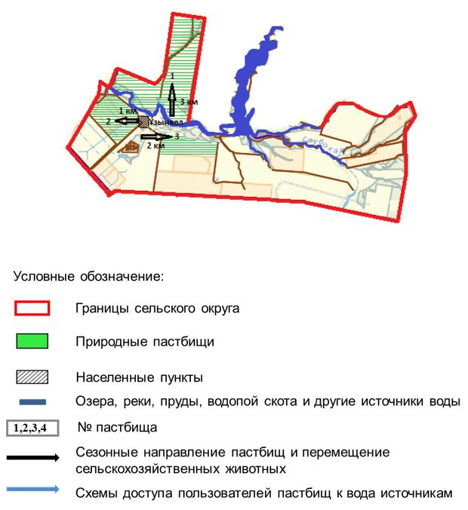

|  |  |
| --- | --- |
|  | Приложение 89 к Плану по управлению пастбищами и их использованию по Теректинскому району на 2021-2022 годы |

**Карта с обозначением внешних и внутренних границ и площадей пастбищ, необходимых для удовлетворения нужд населения для выпаса сельскохозяйственных животных личного подворья, в зависимости от местных условий и особенностей**

**Федоровский сельский округ**

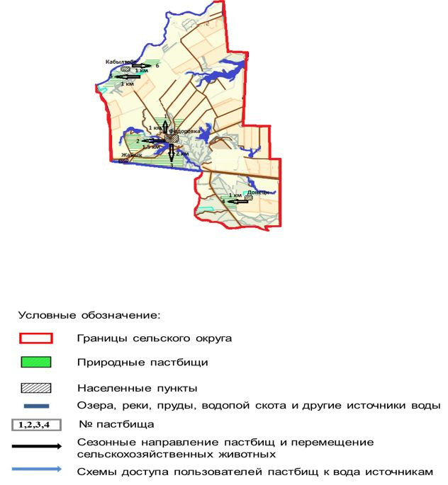

|  |  |
| --- | --- |
|  | Приложение 90 к Плану по управлению пастбищами и их использованию по Теректинскому району на 2021-2022 годы |

**Карта с обозначением внешних и внутренних границ и площадей пастбищ, необходимых для удовлетворения нужд населения для выпаса сельскохозяйственных животных личного подворья, в зависимости от местных условий и особенностей**

**Чаганский сельский округ**

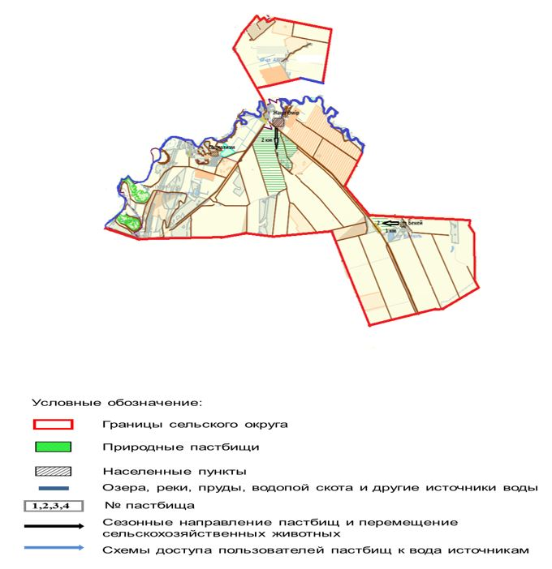

|  |  |
| --- | --- |
|  | Приложение 91 к Плану по управлению пастбищами и их использованию по Теректинскому району на 2021-2022 годы |

**Карта с обозначением внешних и внутренних границ и площадей пастбищ, необходимых для удовлетворения нужд населения для выпаса сельскохозяйственных животных личного подворья, в зависимости от местных условий и особенностей**

**Шагатайский сельский округ**

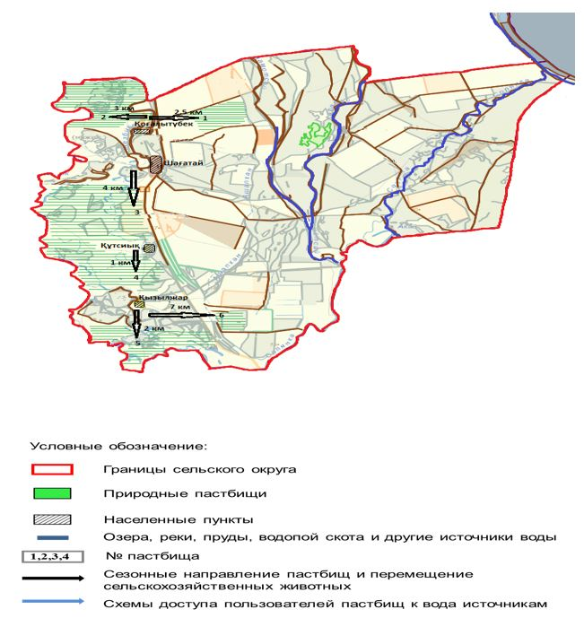

|  |  |
| --- | --- |
|  | Приложение 92 к Плану по управлению пастбищами и их использованию по Теректинскому району на 2021-2022 годы |

**Карта с обозначением внешних и внутренних границ и площадей пастбищ, необходимых для удовлетворения нужд населения для выпаса сельскохозяйственных животных личного подворья, в зависимости от местных условий и особенностей**

**Шалкарский сельский округ**

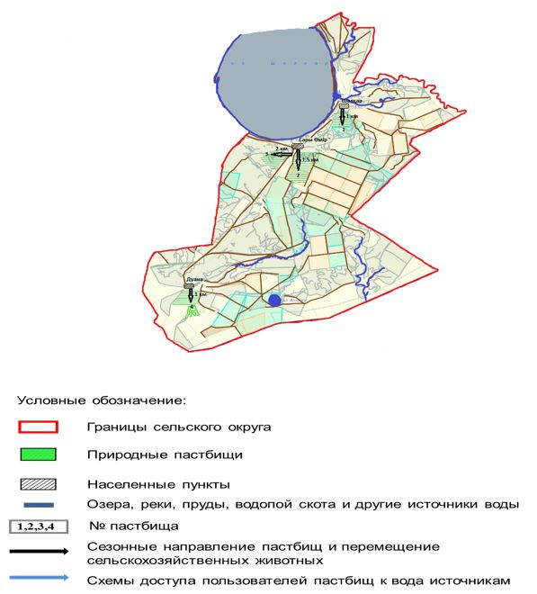

© 2012. РГП на ПХВ «Институт законодательства и правовой информации Республики Казахстан» Министерства юстиции Республики Казахстан